顺丰（股票代码：002352.SZ，6936.HK）于1993年成立于广东顺德，总部位于中国深圳。经过多年发展，顺丰已成为中国及亚洲最大、全球第四大综合物流服务提供商。
顺丰围绕物流生态圈，持续完善服务能力与产品体系，业务拓展至时效快递、经济快递、快运、冷运及医药、同城即时配送、国际快递、国际货运及代理、供应链等物流板块，能够为客户提供国内及国际端到端一站式供应链服务；同时，依托领先的科技研发能力，顺丰致力于构建数字化供应链生态，成为全球智慧供应链的领导者。
PART 2 项目概况
一、项目概况
本项目包含装材料、成材料全国公路运输（非危化品）。全国公路年度运输量约 7 万吨，其中零担 5 万吨，整车2 万吨。全国公路年度运输费用约 1000 万元人民币，其中零担 700 万，整车 300 万。

二、招标范围及要求
1、招标范围：从嘉兴发往全国各地产品运输服务。分全国公路运输零担、全国公路运输整车及短途公路运输直送。
2、运输路线占比：
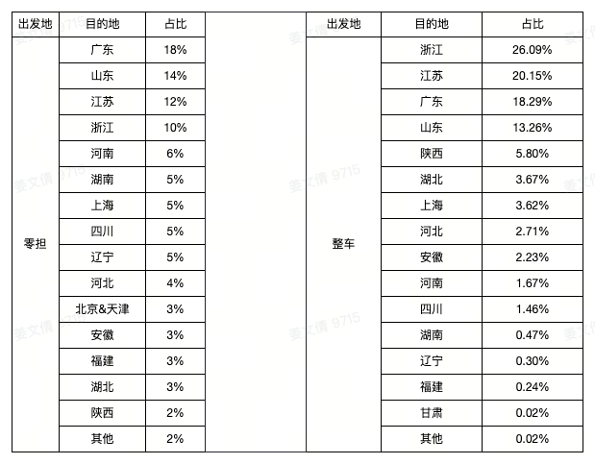
注：以上路线为本次招标主要公路运输线路，全部业务不限于以上路线。
3、报价方式： 投标方遵循合理且安全的运输方式及时效、按目的地提供最优运输报价（报价单模板由招标方提供）。
4、物流运输费用结算方式：以我司产品净重结算；提供正规运输发票，月结见票60 天。

三、投标资格要求
投标人报名时必须提供以下相关资料，资料不全者不予受理。
1、有效的营业执照副本复印件一份、有效期内的道路运输经营许可证复印件；
2、投标代表必须经法定代表人关于参与本项目投标的授权，请提供法定代表人授权投标代表的授权委托书原件（投标代表是法定代表人无需）；
3、法定代表人和委托代理人的身份证复印件一份；以上证件的复印件均必须盖上单位公章方为有效。
4、公司注册资金500 万及以上，无违法、违规记录；
5、公司注册地在江浙沪，并有专职人员同我司相关部门对接，必需依据我司需求合理调度，确保所投区域运输需求；
6、投标方需是专业物流、运输企业；含有3 年以上物流、运输营运经验，拥有自有车辆；
7、广东线路要求厢式车，所有线路运输车辆需干净、无异味；
8、投标方需购买保险，如运输过程中产生的货损全部由运输方承担；
9、本次招标不接受两家及以上供应商联合投标。

四、投标报名方式：
1、招采接口人：张坚 联系电话：18657138903（微信同号）；
电子邮箱：jianzhang8@sf-express.com提供所需资料登记报名。
2、运营模式咨询接口人： 江雨辰 联系电话：15592176676（微信同号）
3、运营模式咨询接口人： 张刚 联系电话：15592176676（微信同号）
4、投标保证金 5 万元整，报名时间截止前汇入到公司以下账户：
2025 年-2026 年顺丰国内公路干线物流运输项目保证金收取账户
招标方收款银行信息：
银行账户名称： | 杭州顺丰智达物流有限公司
银行账号： | 1202020119800083422
开户行名称： | 中国工商银行杭州市羊坝头支行

五、投标时间
1、投标报名时间：2025 年 6 月 11日～2025 年 6 月 18 日 17:00 时；
2、招标人对报名的物流公司实地审查时间：2025年 6 月 18日-2025 年6 月19 日；
3、招标方结合物流公司资质及实地考察结果做第一轮筛选，选择不超过5 家物流公司，并把报价单模板发给入围物流公司进行报价。
4、开标时间：2025 年 6 月 23日下午 13:30 时，携投标文件到现场（顺丰创新中心，杭州市拱墅区候圣街99号）进行竞争性谈判，逾期未到场视为放弃。（后续如有特殊情况，开标时间、方式及地点另行通知）。

六、开标及评标
1、开标时，投标方代表先查验投标文件的密封情况，确定无误后拆封，宣读投标人名称和投标文件关键内容；
2、开标时由我司评标小组相关人员共同参与；
3、评标小组根据报价单与投标人沟通、竞争性谈判，最终确定6 家合作物流公司（实际不足 6 家的按实际数量），分区域承运我司相应国内公路运输路线；
4、招标方对各投标单位报价保留议价和决定权；
5、无报价区域议标标准：如有区域无人投标，该区域视为漏标，采取议标标准；
6、同线路同价格标准：报价书未列入之送货地点以所在同一线路最近城市价格同比计。中标及签署合同
中标方需在招标方规定的时间、地点与招标方签订《2025年-2027年顺丰国内公路干线物流运输项目合同》。中标人不得擅自解除合同、严重违约或不履行招标方下达的运输任务。

